



**MOJE MĚSTO LIBEREC**

34. ročník

**25 LIBERECKÝCH ZASTAVENÍ**

**ANEB**

**(NE)ZNÁMÝ PRŮVODCE PO LIBERCI**

**Název týmu:**

**Jména a příjmení:**

**Kategorie -** vaši kategorii zvýrazněte

a) 6. - 7. třída, prima – sekunda

b) 8. - 9. třída, tercie – kvarta

**Škola:**

**25 LIBERECKÝCH ZASTAVENÍ**

Liberec, malebné město zasazené ve středu Evropy na pomezí polských a německých hranic, ukrývá spoustu zajímavostí. Představte si, že za vámi přijel kamarád Eugen z Belgie. Není tu poprvé a Liberec už trochu zná. Minulou návštěvu jste mu ukázali radnici, zoologickou zahradu a další známá místa. Eugen se o Liberec hodně zajímá, chtěl by ho v budoucnu navštívit i v rámci programu Erasmus+ na Technické univerzitě v Liberci a vy mu tak chcete ukázat další zajímavosti. Pojďte ho Libercem provést tak, aby na něj nezapomněl.

A když je rok 2025, udělejte si 25 zastavení na nepříliš známých, ale přesto hezkých místech. ☺

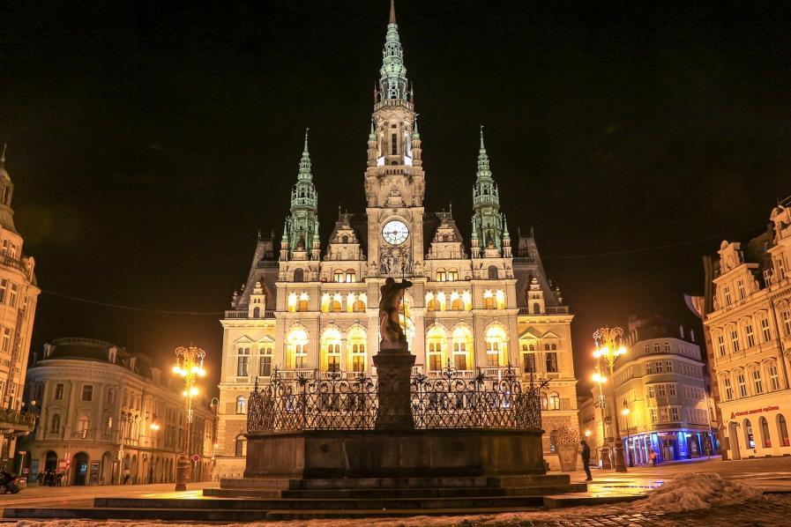

Obrázek

**DEN PRVNÍ**

Kde jinde se potkat než v srdci Liberce před radnicí na náměstí Dr. E. Beneše. Radnici navštíví asi úplně každý, kdo se do Liberce podívá. Ale málo kdo ví, že se na tomto náměstí natáčel i jeden z dílů Spidermana.

1. **Najděte ve filmu místo, kde je vidět Neptunova kašna, udělejte screenshot tohoto snímku a vložte ho do soutěžního archu. 2 body**

Na náměstí ještě chvíli zůstanete a ukážete Eugenovi něco z nedávné historie. V těsné blízkosti radnice se nachází pomník k událostem připomínající rok 1968.

1. **Najděte dobovou fotku z této události, vložte ji do archu a napište, co se před radnicí dělo. Na pomníku je jedna historická nepřesnost. Dokážete ji odhalit? 3 body**

Projdete Pražskou ulicí a pokračujete dále, až dojdete k nejvyšší budově Liberce. Další zajímavostí, která se hned tak nevidí, je páternoster v budově Krajského úřadu Libereckého kraje (LK).

1. **Tento unikát navštivte a změřte, jak dlouho trvá cesta páternosterem od recepce do posledního patra. 4 body**

Před Krajským úřadem LK se staví. Na této stavbě se finančně podílela také Evropská unie, která Liberci přispívala na spoustu dalších staveb a projektů.

1. **Co se před LK v současné době staví? Napište název projektu, kolik tento projekt celkem stojí a kolika penězi přispěla EU. Doporučujeme se na místo podívat, usnadní vám to nalézt správné odpovědi. 3 body**

Pak se projdete ještě o kousek dál podél řeky Nisy na ne tak známé místo s romantickým označením Liberecké Benátky.

1. **Čemu se říká Liberecké Benátky a proč? 2 body**

Eugen se zajímá nejen o památky a historii, ale je také velký sportovec. V zimě jezdí na lyžích a snowboardu, na jaře a v létě na skatu a taky hraje tenis. A protože Liberec je městem známým svou sportovní tradicí, chcete Eugenovi ukázat i něco z této oblasti.

1. **Vydáte se dál po proudu řeky Nisy, až narazíte na sportoviště blízko ZŠ Barvířská, které bylo otevřeno v roce 1998. O jaké sportoviště jde? 1 bod**

Vezmete si s sebou třeba kolečkové brusle a vyrazíte na cyklostezku podél Nisy. Cestou si Eugen všimnul zajímavého místa s dřevěným vstupem, a tak Eugenovi ukážete, co může na takovém původně nehezkém a zanedbaném místě vyrůst, díky dobrému úmyslu lidí.

1. **Napište, o jaký projekt se jedná a co z toho, co tam můžete zažít, se vám líbí nejvíc. 2 body**

A nakonec se už jen projedete po cyklostezce, ať vám zůstanou síly také do dalšího dne.

**DEN DRUHÝ**

Vypravte se na výlet.

1. **Zjistěte si, kde je v okolí Liberce transbordér. Napište, k čemu slouží, vypravte se na místo, kde se transbordér nachází a udělejte si na něm video, které zašlete na e-mail: mojemestoliberec@seznam.cz přes úschovnu nebo úložiště. 6 bodů**

Eugen rád jezdí hromadnou dopravou a cesta vlakem z výletu se mu moc líbila. Ještě překvapenější je, když mu řeknete o EURO-NISA-TICKET. Dáte mu praktický příklad, aby věděl, jak se dá využít.

1. **Napište, kolik tento lístek stojí pro rodinu, kde jsou 2 dospělí a 2 děti ve věku 12 a 14 let. A dejte nějaký příklad, kam za naše hranice se s ním dá podívat, a co tam rodinka může vidět.**

**3 body**

Vrátíte se do Liberce, a protože je dnes velké horko, rozhodnete se zchladit v Libereckém podzemí.

1. **Vyznačte na mapě místo, kde se do libereckého podzemí vchází (kde je začátek komentované prohlídky). Napište, jakým způsobem by se zajistil dostatek kyslíku v krytu v případě výpadku elektrické energie. Eugen je trochu zklamaný, že se nedá dnes do podzemí jít. Zjistěte, v jaký den se dá pravidelně podzemí navštívit.**  **3 body**

Podzemí je mimo jiné možné navštívit v rámci Dnů evropského dědictví.

1. **Napište, co to jsou Dny evropského dědictví a kdy budou v roce 2025. Dejte 2 příklady památek z roku 2024, které jste během nich mohli navštívit. 3 body**

Než se vydáte k další zastávce na Malém náměstí, kde vás čeká prohlídka kostelní zahrady, navštivte uličku s těmito zajímavými domky (viz obr. č. 2).

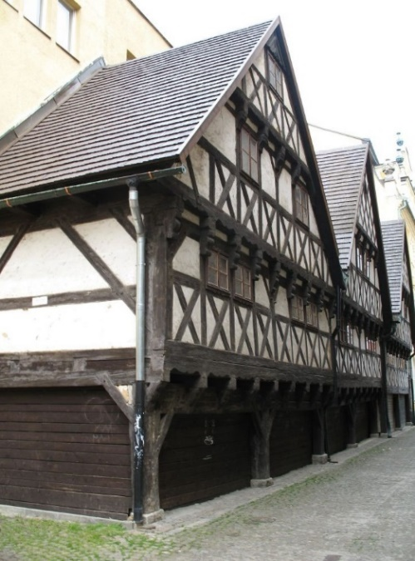

Obrázek

1. **Kde se tyto domky v Liberci nachází a jak se jim říká? 2 body**

Jak už jsme řekli, dále se vydáte na Malé náměstí ke Kostelu Nalezení sv. Kříže. V jeho zahradě stojí Mariánský sloup.

1. **Kdo je autorem Mariánského sloupu a proč byl postaven? Zjistěte u jaké památky, která stojí také v této zahradě, je uveden špatný letopočet její výstavby.** **Nápověda:** **Je udán letopočet 1722, ale ve skutečnosti je o něco mladší. Napište správný rok její výstavby. 4 body**

Dnes jste toho už nachodili dost, a tak určitě přivítáte trochu kultury – večer se proto vydáte do Malého divadla.

1. **Vyberte si jednu hru a podle jejího názvu natočte upoutávku v maximální délce 1 minuty. Může to být scénka či jen mluvené slovo, kreativitě se jako vždy meze nekladou. Napište jméno hry. 6 bodů**

Večer si sednete a povídáte si. Eugen po krásném kulturním zážitku není ani překvapený, že se Liberec ucházel o to, aby se stal Evropským hlavním městem kultury v roce 2028.

1. **Stručně napište, co je to „Evropské hlavní město kultury“ a jak nakonec Liberec dopadl.**

**2 body**

**DEN TŘETÍ**

Dnes se podíváte zase do historie. Při jedné procházce si Eugen všiml velkého zrcadla v Jablonecké ulici, a tak ho zajímalo, co to vlastně je. Nejde o ledajaké zrcadlo, je to památník. Na zemi je napsáno: Obětem komunismu 1948-1989. Eugena to zaujalo, a tak se o tom chce dozvědět více.

1. **Vyjmenujte 3 oběti komunismu a vyprávějte příběh jedné z nich. 5 bodů**

Popojdete o kousek dál do ulice Boženy Němcové, která v Liberci údajně krátkou dobu žila se svým manželem.

1. **Jak se jmenuje dům, ve kterém pravděpodobně žila? Údajně tu napsala povídku Divá Bára. Jděte do knihovny, podívejte se do této knížky a napište, koho si vzala Bářina kamarádka Eliška za muže. Vyfoťte stránku, na které jste tuto informaci našli, a vložte ji do archu.**

**5 body**

Aby té historie nebylo příliš, nasednete na kolo a vydáte se odreagovat do vratislavického Vaparku. Najdete tam různé tracky a traily.

1. **Jak dlouhý je Chrpový trail a Brusinkový trail? 2 body**

Hned nad Vaparkem se nachází vrch Nad Kapličkou. Zde najdete zajímavou instalaci Okno do Vratislavic.

1. **Udělejte originální foto s „Oknem“ a vložte ho do archu. 3 body**

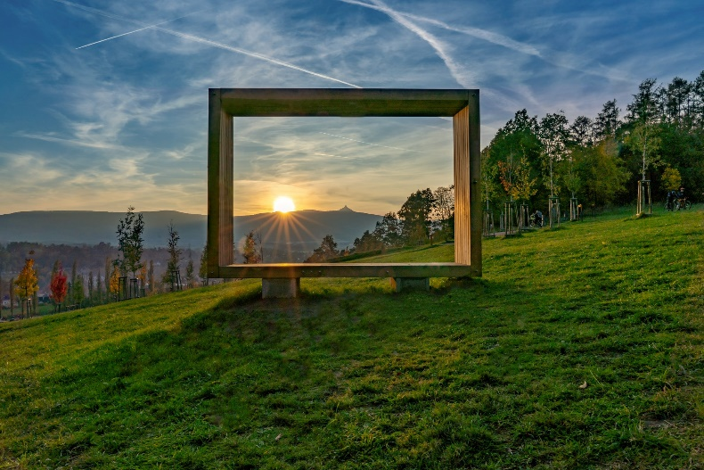

Obrázek

Pro dnešek toho už bylo dost, a tak si další zajímavosti necháte na zítra.

**DEN ČTVRTÝ**

Začnete opět výletem.

1. **Vydejte se na Libereckou výšinu, vystoupejte na rozhlednu a napište, které místo vás při pohledu z rozhledny zaujalo a čím. 3 body**

Z Liberecké výšiny se s Eugenem půjdete schladit na Lesní koupaliště. Než se k němu dostanete, trochu si zajdete a půjdete se podívat na Hubáčkův dům.

1. **Zjistěte jeho adresu, zdokumentujte vlastní fotografií, napište, proč Karel Hubáček tento dům „postavil“. Přidejte informaci o tom, kdo to Karel Hubáček byl, napište 2 jeho významné stavby (mimo tohoto domu). 5 bodů**

Teď už je to jen kousek k Lesnímu koupališti. To je oblíbené nejen v létě, ale také v zimě, kdy si tady otužilci někdy i rozbíjejí led, aby se mohli vykoupat.

1. **Jaké architektonické studio stojí za novým areálem tohoto koupaliště? Kdy byl vystavěn původní areál? 2 body**

To bylo příjemné osvěžení, ale den už pomalu končí.

1. **Cestou domů se ještě zastavte na radnici, kde najdete erb Liebiegů. Přeložte do češtiny, co je na něm napsáno. Napište, jak se nazývá postava, která stojí pod tímto erbem. 2 body**

**DEN PÁTÝ**

Tento den je poslední, kdy můžete Eugenovi ukázat zajímavosti Liberce, pak už se vrací zpět do Belgie. A kde jinde završit všechno putování než na naší krásné dominantě. Ano, vypravíte se na Ještěd.

Po cestě se ale ještě zastavíte u další rarity: Finských domků.

1. **Kdy byly Finské domky postaveny a proč? 2 body**

A už pádíte na Ještěd. Zvládnete tam vyjít pod lany? Nemusíte, ale je to docela fajn zážitek.

1. **Aby to bylo trochu zajímavé, vypravte se na Ještěd na východ nebo na západ slunce a zdokumentujte to. Díváte se na tu krásnou přírodu okolo sebe a říkáte si, že vám už dává smysl, proč zrovna Liberec se zapojil do projektu „Klimaticky neutrální Liberec“.** **O jaký projekt se jedná?**

**6 bodů**

Poté společně sestoupíte z Ještědu a nastane čas rozloučení. Doufáte, že se Eugenovi podaří získat místo na projektu Erasmus+ na Technické univerzitě v Liberci. Věříte, že se brzy vrátí, abyste mohli znovu objevovat další skrytá zákoutí tohoto jedinečného města.

|  |
| --- |
| Bonusový úkol mimo hlavní soutěž:  **Natočte video z průběhu vašeho plnění úkolů, dlouhé max. 1,5 minuty. Nejlepší bude oceněno zvláštní cenou poroty!** |

**Zdroje obrázků:**

Obrázek č. 1:

<https://www.laznelibverda.cz/dr-cs/826-budova-radnice-liberec.html>

Obrázek č. 2:

<https://cs.wikipedia.org/wiki/Vald%C5%A1tejnsk%C3%A9_domky#/media/Soubor:Liberec_Waldsteinh%C3%A4user.JPG>

Obrázek č. 3:

<https://vapark.cz/wp-content/uploads/2023/05/Okno-_-M.-Gal.jpg>